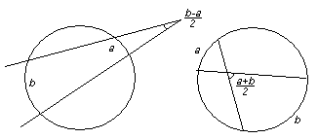
Занятие 19. Уши Чебурашки
Теорема 1. Пусть угол высекает на окружности две дуги угловой меры a и b. Тогда величина угла равна
а) полуразности угловых мер дуг, если вершина угла – вне окружности;
b) полусумме угловых мер дуг, если вершина угла – внутри окружности.
Теорема 2. Если отрезок AB виден из точек C и D под одинаковым углом, и обе эти точки лежат по одну сторону прямой AB, то точки A, B, C и D лежат на одной окружности.
Упр3. В треугольнике провели высоты AA' и BB'. Докажите, что точки A, A', B, B' лежат на одной окружности.
Зад4. В окружность вписан четырехугольник ABCD. Точки K, L, M, N – середины дуг AB, BC, CD и DA соответственно. Докажите, что KM ⊥ LN.
Теорема 5. Вокруг четырехугольника можно описать окружность ⬄ сумма противоположных углов четырехугольника равна 180°.
Упр6. Какие параллелограммы можно вписать в окружность?
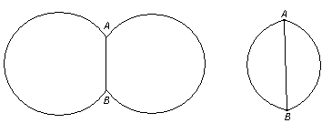
Зад7. В остроугольном треугольнике ABC провели высоты AA' и BB'. Докажите, что углы CAB и CA'B' равны.
Теорема 8. (Уши чебурашки) Гмт, из которых данный отрезок AB виден под данным углом, состоит из двух опирающихся на AB симметричных друг другу дуг окружностей. (Точки A и B в гмт не входят).
Упр9. Построить гмт, из которых данный отрезок виден под углом а) 90° b) 60° c) 120° .
Упр10. a) Построить прямоугольный треугольник по гипотенузе и катету.
b) Построить касательную к данной окружности из данной точки.
Зад11. Построить треугольник ABC по углу A и сторонам AC и BC. Какое наибольшее число решений может иметь задача?
Зад12. Построить гмт середин хорд, проходящих через данную точку данной окружности.

Для недельного размышления.
Зад13. В остроугольном треугольнике ABC провели высоты AA' , BB' и CC'. Докажите, что высоты будут биссектрисами в треугольнике A'B'C' .
Зад14. Во вписанном многоугольнике провели несколько непересекающихся диагоналей так, что он разбился на треугольники. Ни одна из диагоналей не прошла через центр окружности. Докажите, что среди треугольников ровно один остроугольный.
Зад15. Три окружности равных радиусов проходят через точку M и попарно пересекаются в трех других точках A, B и C. Докажите, что точки A, B и C лежат на окружности того же радиуса, а M – точка пересечения высот треугольника ABC.

Маткружок http://shap.homedns.org/sks/ryska/ 8 апреля 2006 г , Ведет Александр Шаповалов sasja@shap.homedns.org

